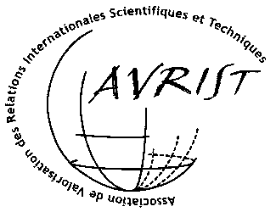

Association pour la valorisation des relations internationales scientifiques et techniques

Invitation Conférence-débat

14 septembre 2016
17h-19h

Au siège de l’AUF
4, place de la Sorbonne
Salle des colloques, Rez-de-chaussée, gauche
75005 Paris

L’AVRIST a le plaisir de vous convier à la conférence-débat qu’elle organise
le 14 septembre 2016, autour de l’ouvrage, paru aux Editions du Cerf, en 2015, à l’occasion de la COP21

''La poutre et la paille écologiques : l'industrie à la rescousse du climat''

par Christine Bénard, auteur avec Dominique Levesque.

Le débat qui suivra sera animé par Yves Le Bars, ‎Président du Comité Français pour la Solidarité Internationale.

Successivement chercheur en physique au CNRS, directrice des Sciences à l’Ecole Normale Supérieure, membre du cabinet du ministre de la recherche, conseillère diplomatique pour la science et la technologie aux Etats-Unis, Christine Bénard a été de 2005 à 2011, la directrice scientifique de Michelin.

http://www.editionsducerf.fr/librairie/livre/17516/la-poutre-et-la-paille-ecologiques

La participation est gratuite, mais l’inscription obligatoire pour des questions d’organisation à https://www.weezevent.com/avrist-industrie-et-climat-debat-avec-c-benard-et-yves-le-bars

